

SGRAI

2019-2020

RELATÓRIO

SPRINT 1

Carlos Moreira – 1161882

Marco Pinheiro – 1170483

Pedro Barbosa – 1150486

Pedro Mendes – 1161871

Bruno Alves - 1151242

# Introdução

Este relatório surge no âmbito da disciplina de Sistemas Gráficos (SGRAI), do terceiro ano da Licenciatura em Engenharia Informática do Instituto Superior de Engenharia do Porto. Este sprint tem como objetivo o desenvolvimento de uma componente visual que representará uma fábrica, com as suas linhas de produção e as máquinas que as constituem.

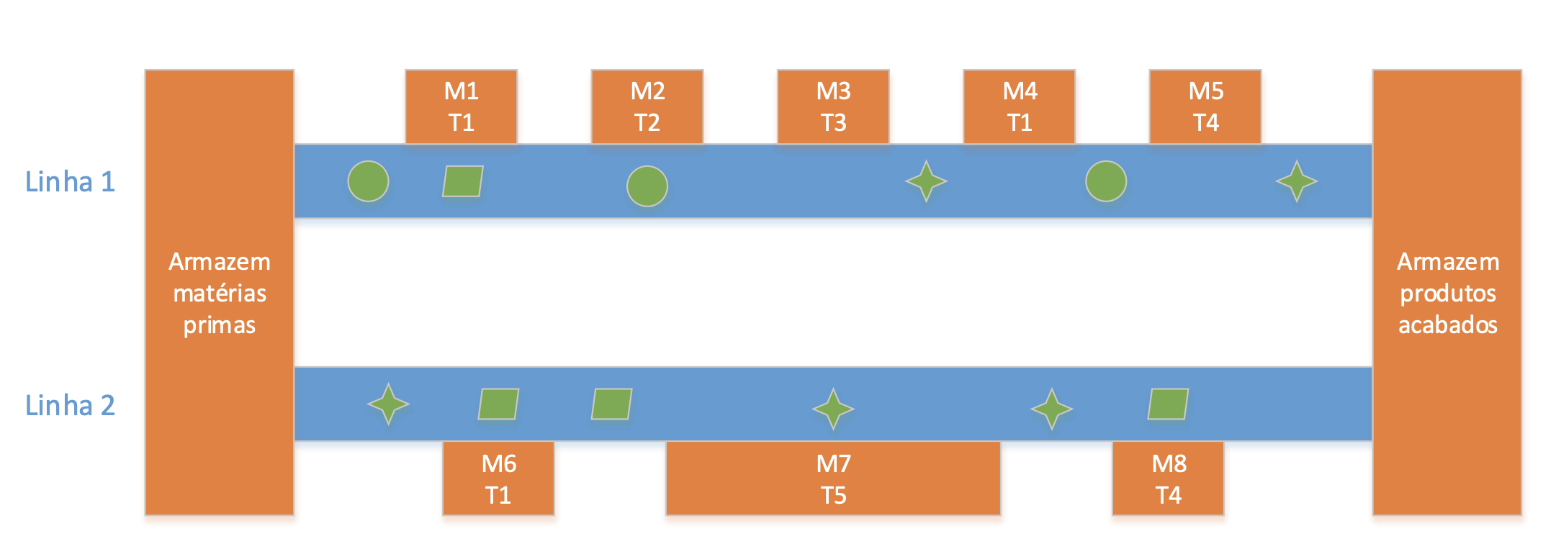

Figura 1 Exemplo de fábrica

# Tecnologias utilizadas

O projeto foi inicializado usando o Three.js, uma biblioteca Javascript cross-browser que é usada para criar gráficos 3D e animações que conseguem correr num browser.

Foram também importados alguns modelos usando o collada loader, nomeadamente os talheres para prova de conceito.

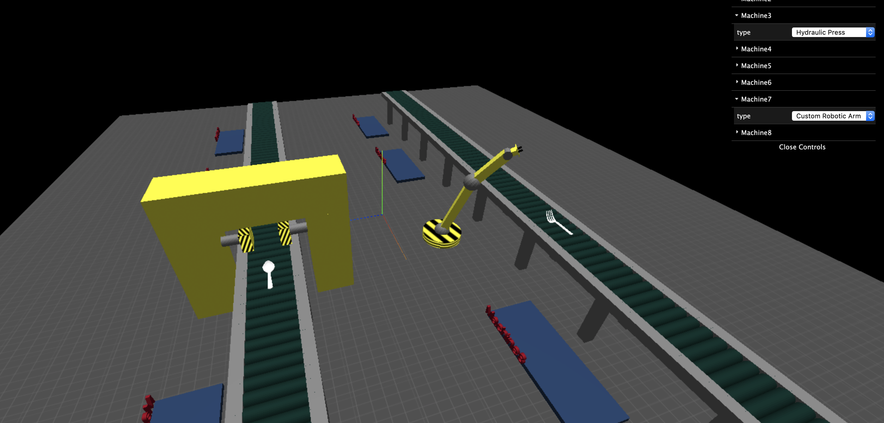

Figure 1 Screenshot da visualização gráfica da fabrica

# Cena e respetiva interação

A nossa cena é constituida por:

* 2 linhas de produção.
* 8 placeholders.
* 2 tipos de iluminação (Luz ambiente e luz direcional).
* Temporizador de renderização da cena.
* Botões de controlo (widgets) que permitem a substituição do placeholder pela máquina construída.
* Uso de OrbitControls que permitem controlar a camera (direção e zoom) com a ajuda do rato.
* 2 tipos de máquina com texturas e movimentos.

# Execução da aplicação

Abrir a powershell e executar o seguinte comando na pasta raiz “Visualization”:

npx serve -l 6001